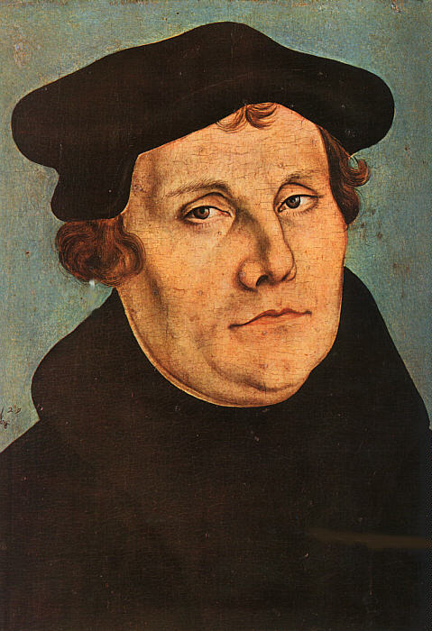
Martin Luther – jeunesse FIT 3
Tâche problème
Lis les pages 4 à 18 du livre d’Annick SIBUE « Martin Luther, l’aventurier de Dieu ».
1) Complète la fiche d’identité de Martin Luther.
2) Complète la ligne du temps du parcours scolaire de Martin Luther.
3) Complète le caractère de Martin Luther avant la découverte qui va bouleverser sa vie.
Compétence disciplinaire
D3.4b Intégrer la dimension historique dans la construction de son identité propre. Portrait de Martin Luther par Lucas Cranach 1529
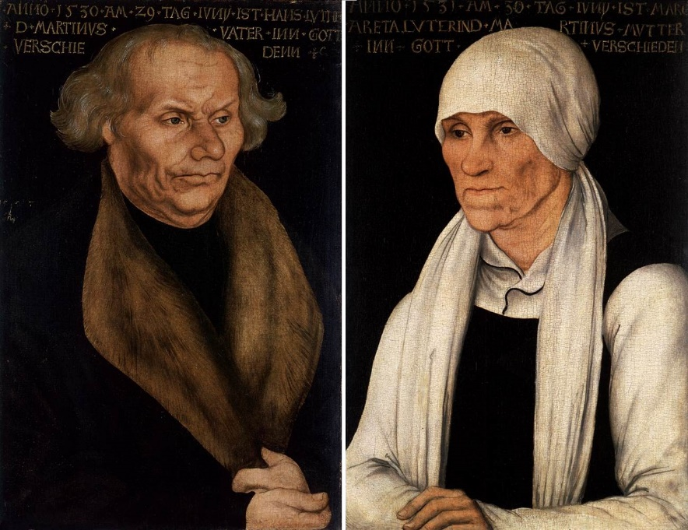
LA FAMILLE DE MARTIN LUTHER
Le pays où était installée sa famille :
Date de naissance :
Le nom de son père :
Le nom de sa mère :
Nombre de frères et sœurs :
Famille riche ou pauvre ?
La ville où est né Martin Luther :
La ville où il a grandi :
La profession de son père :
Le nom du peintre célèbre qui a fait le portrait des parents de Luther :

Place « Martin Luther » au centre du graphique puis indique quelques traits de personnalité de Martin Luther avant que sa vie ne soit bouleversée par l’Evangile :

